
تقرير أحياء
فيتامين (د) و دوره في بناء العظام
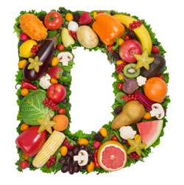


*اسم المعلم: أ. عبد الرحمن
*اسم الطالب: إيهاب حكم سعيد
*الصف : الثاني عشر / علمي
*المادة : أحياء

الفهرس
الموضوع | الصفحة
الفهرس | 2
المقدمة | 3
المحتوى | 4-11
ما هو الفيتامين (د) | 4
ما هي فوائد الفيتامين (د) | 5
م هي مصادر الفيتامين (د) | 6
أطعمة تحتوي على فيتامين (د) | 7
خطر نقص الفيتامين (د) | 8
أسباب نقص الفيتامين (د) | 9
خطر زيادة فيتامين (د)- التعرف على مستوى الفيتامين (د) في أجسامنا | 10
كيف التزويد بكمية كافية من الفيتامين (د)..... | 11
الخاتمة | 12
التوصيات و النتائج | 13
المراجع والمصادر | 13

المقدمة :
بسم الله الرحمن الرحيم
نبدأ تقريرنا هذا بالتعريف لمحتوى التقرير. الذي اعتبره شرح بسيط عن فيتامين (د), وسأتطرق فيه عن فوائد هذا الفيتامين, و مصادر الحصول عليه, و مشاكل التي تواجهنا في حال نقصه في أجسامنا.
الفيتامينات هي مركبات عضوية يجب إدخالها بمقدار قليل وباستمرار لدوام نمو الخلية ولدوام عمل نمو الأعضاء بانتظام ، وإن نقصها في جسم الانسان يؤدي إلى أمراض تسمى بأمراض نقص الفيتامينات ، وبشكل عام تؤدي الفيتامينات وظائف هامة في جسم الانسان منها التمثيل الغذائي للكربوهيدرات والدهون والبروتينات ,كما أن الفيتامين ضروري في عملية تنظيم وجود وإخراج كميات الأملاح والماء من الجسم ,و يساعد الفيتامين على امتصاص الحديد من الأمعاء وبناء هيموغلوبين الدم.

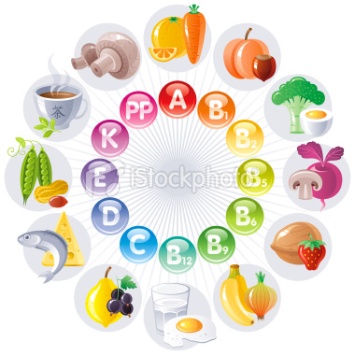
الموضوع :

على الرغم من أنه يطلق على فيتامين(د) بالفيتامين، ألا انه ليس بالفيتامين الغذائي الأساسي بالمعنى الدقيق، حيث أنه يمكن تصنيعه بكميات كافية من أشعة الشمس التي تؤدي إلى تكوين طبيعي للفيتامين في الجسم الثديات. أما من الأطعمة فالقليل منها تحتوي على فيتامين د . يعتبر هو مركب كيميائي عضوي (أو مجموعة من المركبات ذات الصلة) و يسمى فيتامين من الناحية العلمية فقط عند عدم استطاعة توليفها بكميات كافية من قبل الكائن حي، وبهذه الحالة يجب الحصول عليها من النظام الغذائي. وكما هو الحال مع المركبات الأخرى تسمى بالفيتامينات، فإن فيتامين(د) تم اكتشافه في المحاولة للحصول على مادة غذائية كانت غائبة عن الأمراض كالكساح (أحد أشكال تلين العظام في مرحلة الطفولة). بالإضافة إلى ذلك كغيره من الفيتامينات، في العالم الحديث يتم إضافة فيتامين(د) إلى المواد الغذائية الأساسية، كالحليب، لتجنب الأمراض الناجمة عند نقصه.



يعرف فيتامين د بدوره الأساسي في المحافظة على نمو وصلابة العظام ,وذلك يتم من خلال عمل فيتامين (د) على تحفيز الهرمون الضروري لمساعدة الجسم على امتصاص الكالسيوم و الفسفور و الاستفادة منهما لعظام و أسنان قوية, بالإضافة أنه أيضا يمنع بعض أنواع السرطان و يحمي من العديد من أمراض هشاشة العظام و الروماتويد . و حسب بحث في جامعة كاليفورنيا ، لوحظ أن فيتامين د يؤثر على إفراز وتنظيم الأنسولين ، تنظيم ضغط القلب ، قوة العضلات و نشاط المخ.
كما أنه يلعب دوراً مهماً في تشكيل العضلات. كما أنّه ضروري لتشكيل بعض خلايا الجهاز المناعي. وقد أثبتت دراسات أميركية حديثة دوراً ممكناً لنقص الفيتامين «دي» في تحفيز ظهور سرطان الثدي والقولون. وتستطلع دراسات أخرى دوراً كبيراً لنقص الفيتامين «دي» في ظهور السكري من النوع واحد. إذ أنّ نقص هذا الفيتامين من جسم الأطفال في السنوات الأولى من عمرهم، تزيد احتمالات إصابتهم بالسكري، حين يتقدمون في السنّ قليلا.


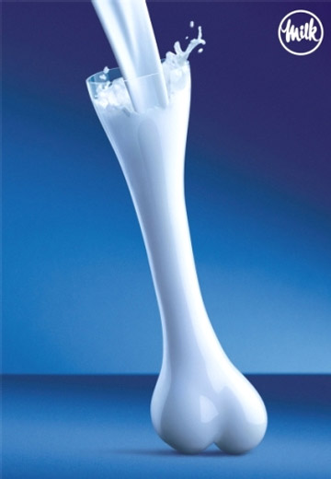

هناك مصدران أساسيان لفيتامين( د) هما الجلد من خلال التعرض لأشعة الشمس والغذاء, تزودنا الشمس بالأشعة فوق البنفسجية والتي يستخدمها الجلد لصنع فيتامين (د), بالنسبة للتعرض لأشعة الشمس فالإنسان بحاجة إلى التعري وتعريض جسمه مباشرة لأشعة الشمس بما في ذلك الأطراف لمدة خمسة عشر دقيقة أربع مرات أسبوعياً. ونظرا لحرارة الشمس والحاجة إلى التعري والتعرض الفعال فهذه الطريقة يصعب تطبيقها في مجتمعاتنا الإسلامية المحافظة. كذلك تتجنب النساء هذا التعرض محافظة على لون البشرة. أما بالنسبة للغذاء فيحتاج الإنسان البالغ إلى استهلاك 800 وحدة عالمية من هذا الفيتامين أما الأطفال فهم بحاجة إلى أخذ 400 وحدة يوميا. ولكن هذه الكمية يصعب الحصول عليها عن طريق الطعام فقط وذلك لقلة الأطعمة الغنية بفيتامين د. فمن الأطعمة الغنية نسبياً بفيتامين د هي لحم سمك السالمون والتونة حيث استهلاك مئة جرام منها يعطي فقط 350 وحدة عالمية . كذلك استهلاك الحليب 200 ملم تعطي فقط مئة وحدة عالمية. فالأنسان الطبيعي بحاجة إلى استهلاك ربع كيلو من سمك السالمون أوشرب لتر ونصف من الحليب يوميا للحصول على الكمية اللازمة للجسم. لذلك نحن في حاجة إلى مصادر أخرى غير الطعام والتعرض لأشعة الشمس لتزويد أجسادنا بهذا الفيتامين الحيوي الهام .



من أهم المصادر الحيوانية لفيتامين( د)هي الأسماك الدهنيّة كسمك سليمان (السالمون) والتونة والاسقمري، والكبدة وصفار البيض والجبن الطبيعي (المجبن بالمنفحة)، وأهم المصادر النباتية البذور خاصة المستنبتة منها والفطر والمكسرات والبطاطا الحلوة والبقدونس.

الوحدة الدولية | الكمية | الغذاء
250 | 50 جرام | سمك السردين، معلب في الزيت أو مجفف
425 | 85 جرام | سمك السلور، مطبوخ
345 | 100 جرام | سمك الإسقمري، مطبوخ
566 | 85 جرام | سمك أبو سيف، مطبوخ
360 | 100 جرام | سمك السلمون، مطبوخ
235 | 100 جرام | سمك التونة، معلب في الماء، بالزيت أو مجفف
200 | 100 جرام | ثعبان البحر، مطبوخ
1,360 | (ملعقة طعام واحدة) = 15 مل | زيت كبد سمك القد
15 | 100 جرام | كبد البقر، مطبوخة
20 | 60 جرام | بيض، (كامل)
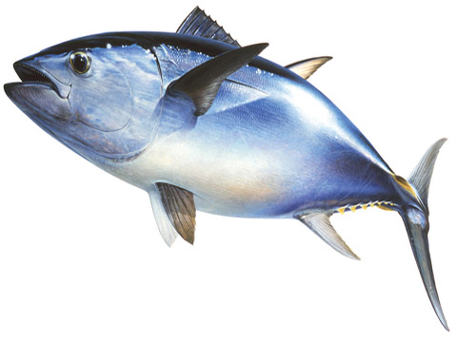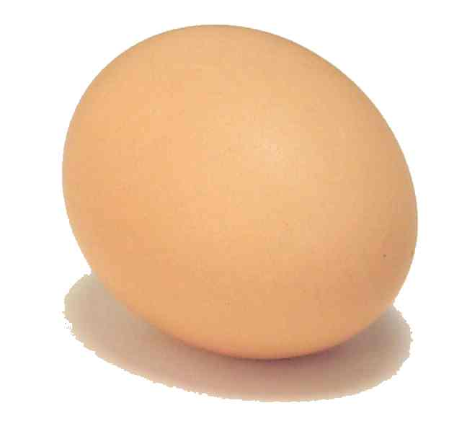

يؤدي نقص فيتامين (د) في الجسم للأطفال إلى مرض لين العظام وبالأخص عظام الجمجمة لدى الرضع وذلك نتيجة لقرحة في العظام وتقوس الساقين وضعف في العضلات، كذلك يسبب الكساح في بعض الأحيان، وإعاقة النمو الطبيعي وتأخر ظهور الأسنان والإصابة بالهزال، وحدوث تشوهات مستديمة في العظام لا يمكن علاجها.
أما بالنسبة للكبار فمن أعراضه حدوث ضعف وهشاشة العظام نتيجة خسر البروتين من العظام. ومشاكل في الأسنان والجلد والشعر، كذلك بعض التشنجات العضلية، والوخز.
كما تظهر أعراض الأرق، والإسهال، والمشاكل البصرية، وحساسية ملتهبة في الحلق.
ومن أكثر هذه الأعراض انتشارًا بشكل عام:
1- تسوس وضعف في الأسنان بشكل عام.
2- هشاشة العظام وضعف نموها.
3- تدهور حالة مريض السكري وذلك بسبب تأثر إنتاج الأنسولين من الكبد.
4- قلة الطاقة.
5- قلة النوم والأرق.
6- العصبية الزائدة.
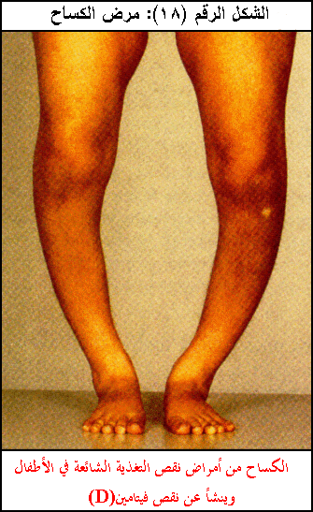
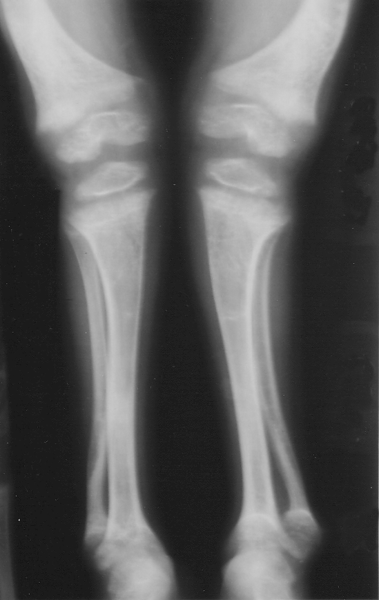

هناك الكثير من الأسباب التي تؤدي إلى نقص فيتامين” د” و هي::
1-قلة أو عدم التعرض لأشعة الشمس نتيجة (الهروب من الشمس – عدم التعرض المباشر للشمس –الشقق المغلقة غير المكشوفة حيث يمكن أن يقضي الإنسان يوم أو يومين بدون أن تمسه الشمس)
2- طبيعة الأكل الذي نتناوله غير صحي متمثلة بالوجبات السريعة المليئة بالدهون والزيوت، كما هي بعيدة كل البعد عن ما يحتاجه جسمنا ويناسبه، بالإضافة إلى عدم تناول الغذاء الذي يحتوي على فيتامين د كالأسماك والحليب ومشتقاته.
3- كما أن طبيعة غذائنا هذه أدت الى ظهور مشكلة أكبر وهي السمنة وزيادة الوزن حيث تشير الدراسات إلى أن زيادة الوزن تؤدي إلى نقص فيتامين “د” في الجسم، لأن السمنة تعمل كعائق لتحويل فيتامين “د” للشكل الذي نستطيع الاستفادة منه.
4- وجود خلل أو مرض مزمن في الكبد أو الكلية يؤدي الى الإحالة دون تكوين فيتامين د.

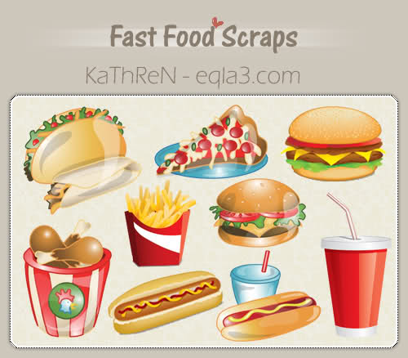

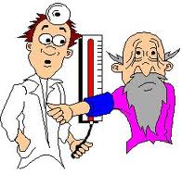
في المقابل، فإنّ أي زيادة في منسوب الفيتامين «دي» قد تؤدي إلى مضاعفات خطيرة. يمكن لهذه الزيادة أن تسبب مشاكل كلوية، وتشكّل للحصى والرمل. كما أنّها قد تؤدي إلى ظهور مشكلة ارتفاع ضغط الدم، وقد تصل إلى التسبّب بالجلطة.


يتم التعرف على وضع فيتامين د في الجسم عن طريق قياس مستوياته في الدم. و يعتبر المستوى ناقصاً بشكل كبير عندما يكون مستواه في الدم اقل من 20 نانو جرام في الملم (نج/م) ونقص متوسط إذا كان أقل من 30 نج/م و دون المستوى المطلوب إذا كان أقل من 50 نج/م بينما يحبذ أن يكون مستوى فيتامين د فوق مستوى50 نج/م.

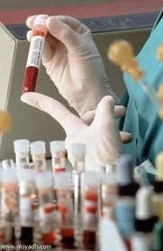

كما ذكر سابقا بأن استهلاك الأطعمة الغنية بهذا الفيتامين و حتى التعرض لأشعة الشمس إضافةً غير كافية لتزويد الجسم بالكميات اللازمة , لذلك تحرص كثير من الدول على إضافة فيتامين د إلى العصيرات والحليب و أنواع الأغذية الأخرى لضمان استهلاك كميات كافية منه. ولابد أن تبذل الجهود لتوعية الناس وخاصة في المدارس لأهمية هذا الفيتامين الحيوي. كذلك يستلزم الأمر إلى ايجاد توصيات طبية تساعد على تشخيص وعلاج النقص في مراحله الأولية.

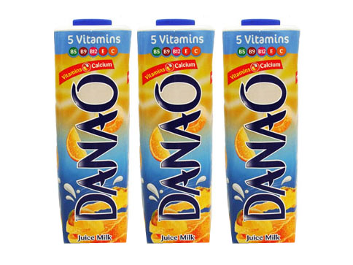
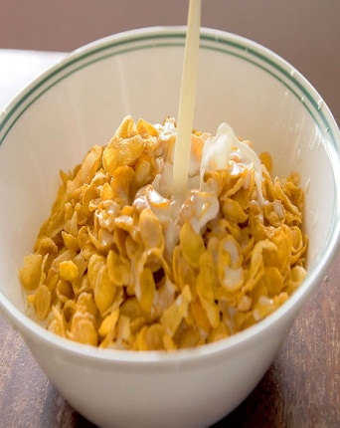
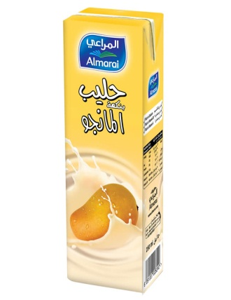

الخاتمة :
ولقد انتهيت من عمل هذا التقرير بحمد لله وأتمنى أن ينال إعجابكم وتقديركم وتكونوا قد استمتعتم فيه وأتمنى من الطلاب جميعاً وجميع الناس الاستفادة من هذا التقرير .
هذا وبعد أحمد الله سبحانه وتعالى على توفيقه وإعانته لي في هذا العمل وإظهاره بهذه الصورة المتواضعة المشرفة وكلي أمل ورجاء بالتوفيق وأنا أضعه بين يدي القارئ الذي يطلب العلم حتى يكون له منهلاً ينهل منه كل ما يفيده وينفعه في الحياة, وقد ذكرت في تقريري هذا ما هو الفيتامين (د) و ما أهميته للجس, وما هي مصادر الحصول عيه. وفي الختام أرجو من الله عز وجل أن يكون موضوعي هذا ذا إفادة وقيمة لكل قارئ وباحث .

التوصيات و النتائج :
التعرض لمدة مناسبة لأشعة الشمس
الاهتمام بتناول الأغذية الغنية بالفيتامين (د) و منها السمك
الاهتمام بالجدول الغذائي و للأطفال خاصة
الفحص الطبي لمعرفة كمية الفيتامين (د) في الجسم
المصادر و المراجع
http://vitamindq8.wordpress.com/%D9%86%D9%82%D8%B5-%D9%81%D9%8A%D8%AA%D8%A7%D9%85%D9%8A%D9%86-%D8%AF/
http://www.al-s3odi.com/vb/t68324.html
http://ar.wikipedia.org/wiki/%D9%81%D9%8A%D8%AA%D8%A7%D9%85%D9%8A%D9%86_%D8%AF%D9%8A
http://www.alkherat.com/vb/showthread.php?4039-%C8%CD%CB-%DD%ED-%DD%ED%CA%C7%E3%ED%E4-%CF#.UHK1QyEY1MQ
http://www.brooonzyah.net/vb/t227507.html

